МИНИСТЕРСТВО ЦИФРОВОГО РАЗВИТИЯ, СВЯЗИ И МАССОВЫХ
КОММУНИКАЦИЙ РОССИЙСКОЙ ФЕДЕРАЦИИ
ОРДЕНА ТРУДОВОГО КРАСНОГО ЗНАМЕНИ
ФЕДЕРАЛЬНОГО ГОСУДАРСТВЕННОГО БЮДЖЕТНОГО
ОБРАЗОВАТЕЛЬНОГО УЧРЕЖДЕНИЯ ВЫСШЕГО ОБРАЗОВАНИЯ
«МОСКОВСКИЙ ТЕХНИЧЕСКИЙ УНИВЕРСИТЕТ СВЯЗИ И
ИНФОРМАТИКИ»
Кафедра «Корпоративные информационные системы»

Лабораторная работа №1 по дисциплине
«CRM-системы»
Вариант 5

Выполнил: студент группы БПС2601 Вахонин М.А
Проверил: Игнатов Д.А.

СОДЕРЖАНИЕ
Постановка задачи 3
Цель: 3
Задачи: 3
Практическая часть. 5
Задача №1 установка и настройка. 5
Задача №2 настройка организации. 5
Задача №3 создание номенклатуры. 6
Задача №4 создание поставщика. 9
Задача №5 ввод начальных остатков. 10
Вывод. 10

Постановка задачи
  - Цель:
установить и настроить «1С:Предприятие 8.3» и «1С:УНФ»
  - Задачи:
1. Установка и настройка:
Установите программный продукт «1С:Предприятие 8.3»;
Разверните конфигурацию «1С:УНФ»;
Выберите вариант интернет-магазина (Детские товары)
2. Настройка организации:
a. Создайте организацию. Вид организации: Индивидуальный предприниматель (ИП);
b. Юридическое название: ИП Фамилия И.О. студента;
c. Вид бизнеса: продажи, розничный магазин и интернет-магазин;
d. Сделайте скриншот настройки организации и добавьте его в отчет.
3. Создание номенклатуры:
a. Добавьте 5 позиций номенклатуры с типом «Запас» и 2 позиции с
типом «Услуга»;
b. Для каждой номенклатуры укажите:
i. Наименование;
ii. Описание;
iii. Изображение;
iv. Единицу измерения;
v. При необходимости создайте новый вид номенклатуры;
c. Сделайте скриншоты карточек каждой номенклатуры и добавьте
их в отчет.
4. Создание поставщика:
a. Создайте поставщика. Укажите:
i. Название компании;
ii. Представление;
iii. Ответственного сотрудника;
b. Сделайте скриншот карточки поставщика и добавьте его в отчет.
5. Задать начальные остатки:
a. Создайте вид цен — Розничные;
b. Установите начальные остатки;
c. Зафиксируйте этапы в отчете.

Практическая часть.
  - Задача №1 установка и настройка.
Была установлена программа «1С:Предприятие 8.5 (учебная версия)», а так же развернута конфигурация «1С:УНФ». Был выбран вариант магазина с детскими товарами для дальнейшей работы.
  - Задача №2 настройка организации.
Решение задачи №2 представлено на рисунках 1-2.
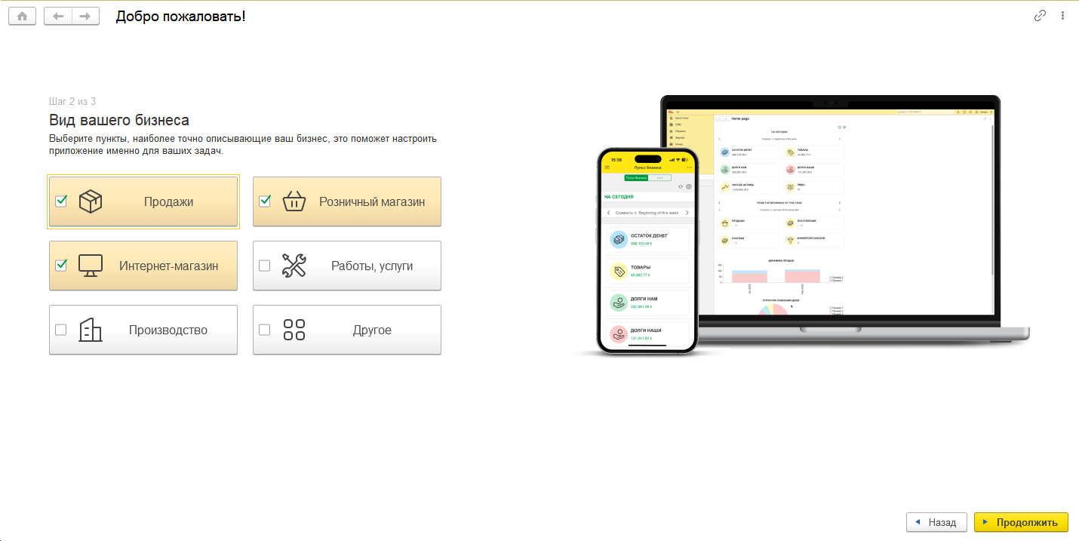
Рисунок 1 - Указание вида бизнеса
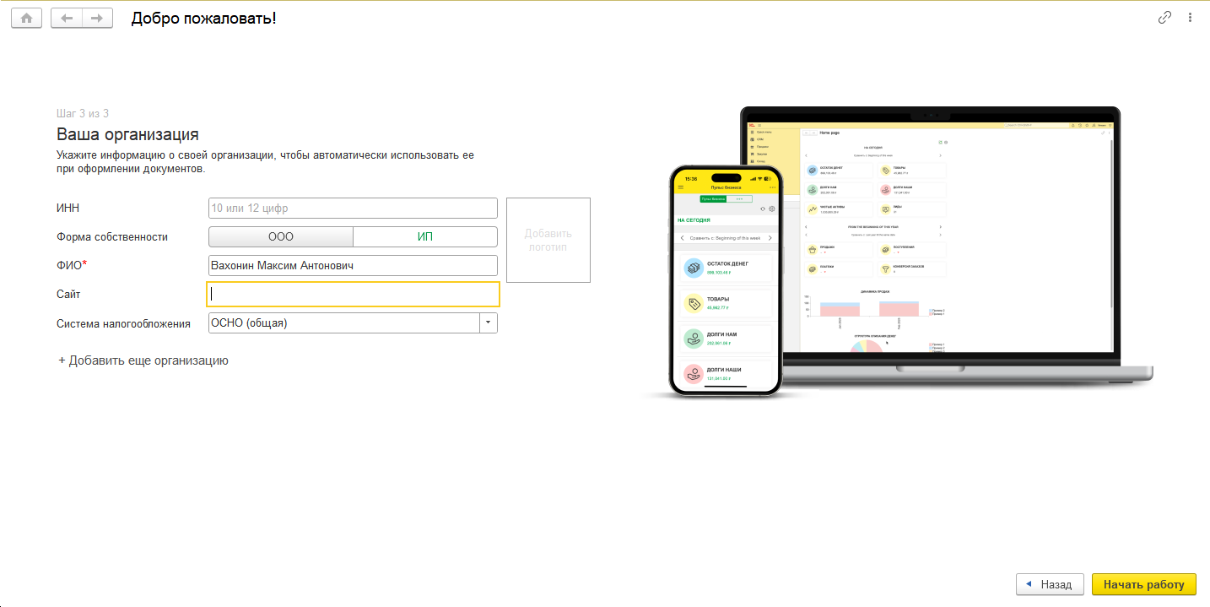Рисунок 2 - Создание организации
  - Задача №3 создание номенклатуры.
Решение задачи №3 приведено на рисунках 3-9.
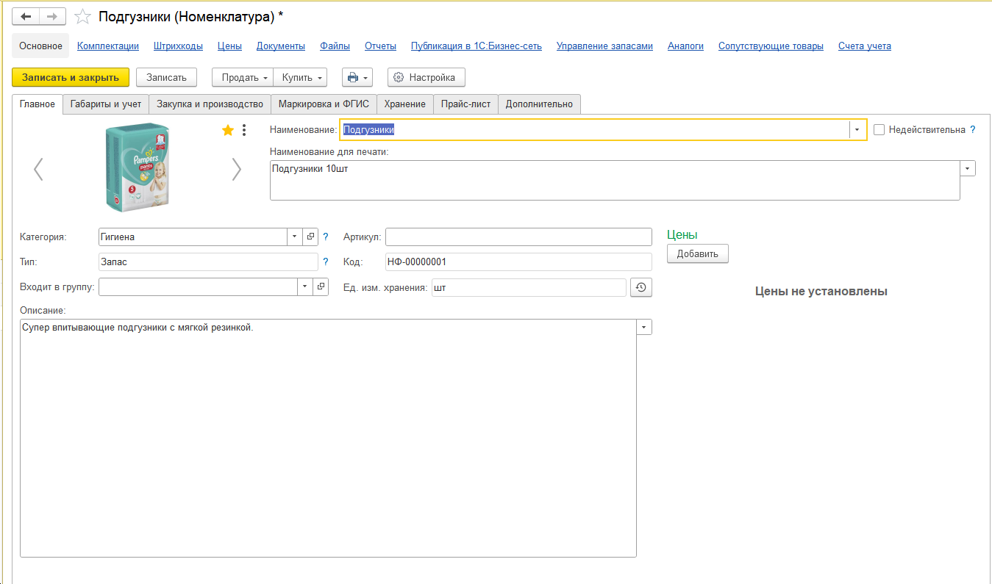Рисунок 3 - Создание позиции с типом "Запас" №1
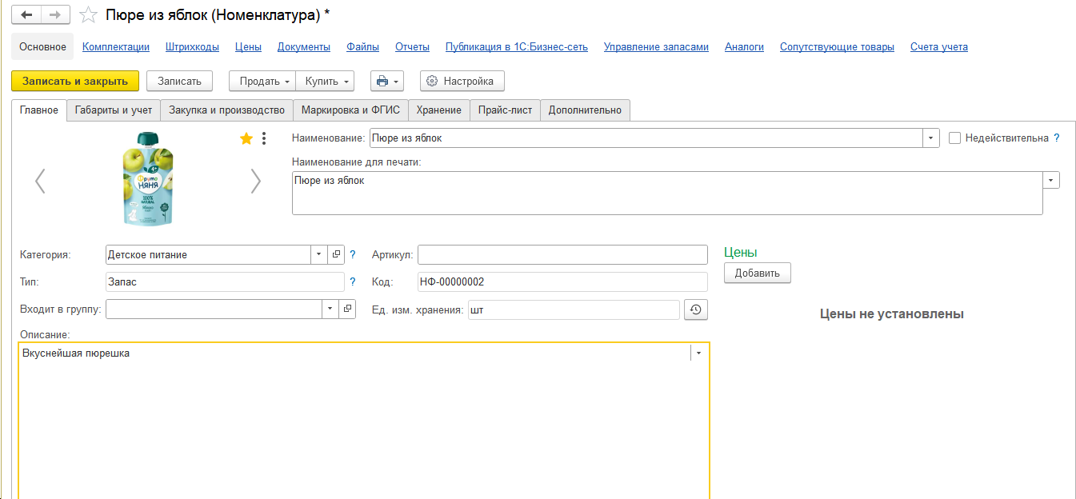Рисунок 4 - Создание позиции с типом "Запас" №2
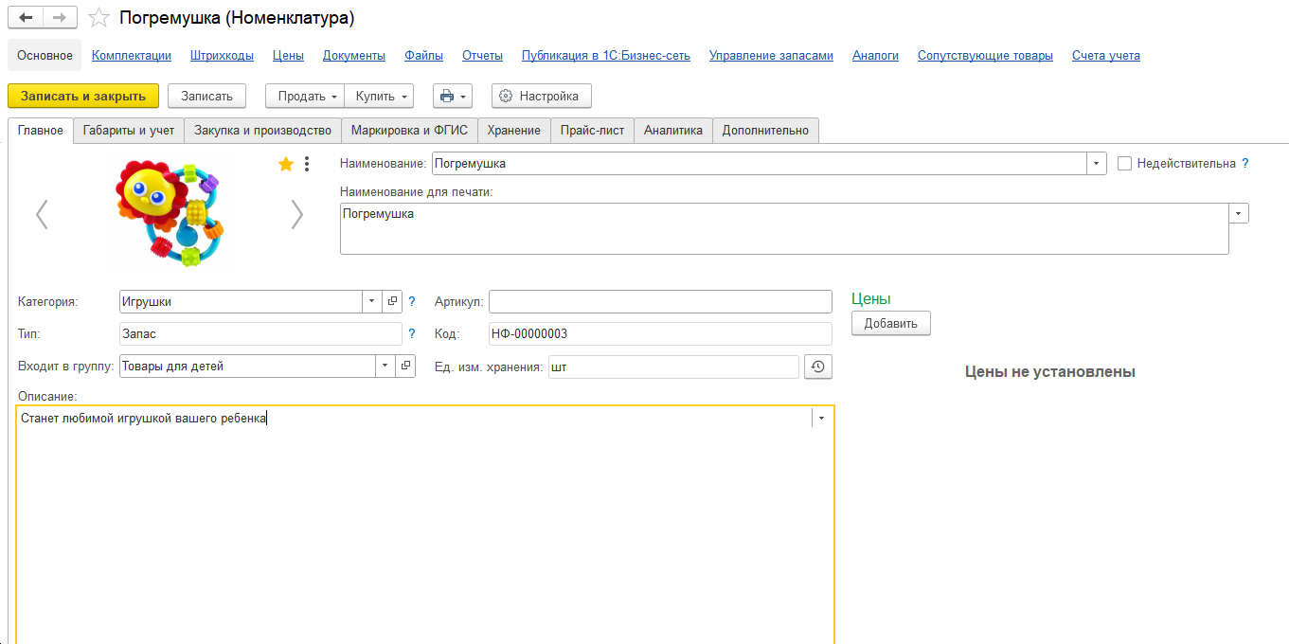Рисунок 5 - Создание позиции с типом "Запас" №3
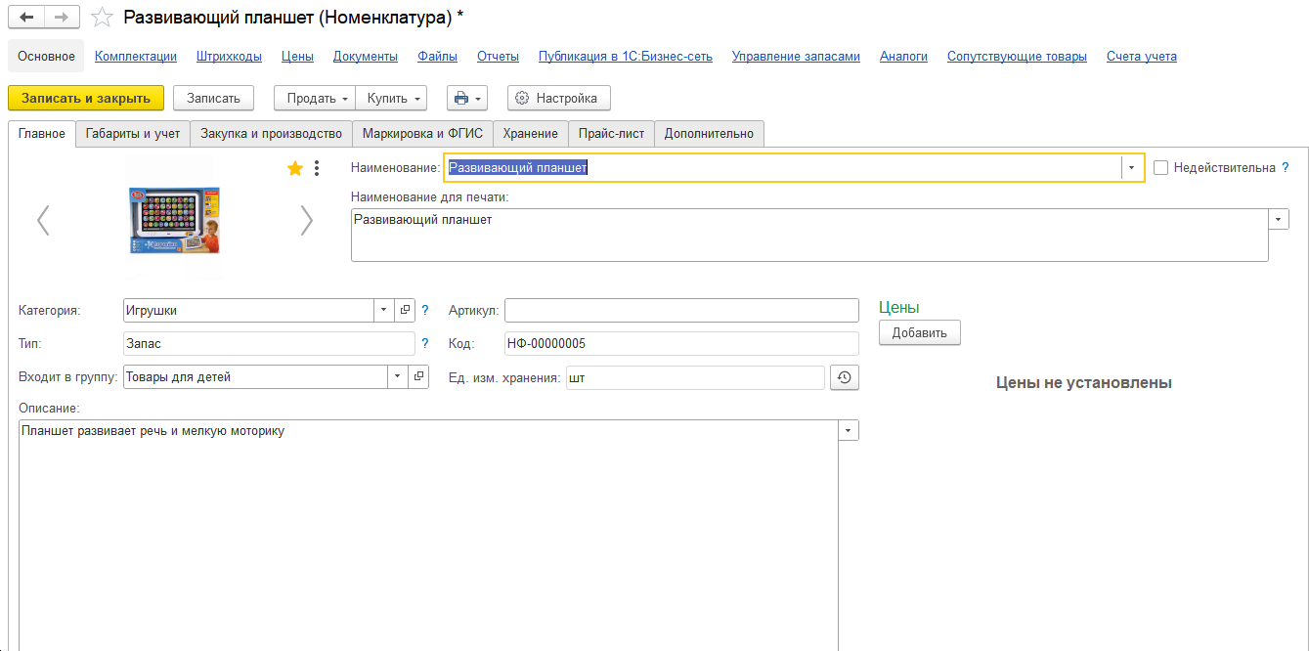Рисунок 6 - Создание позиции с типом "Запас" №4
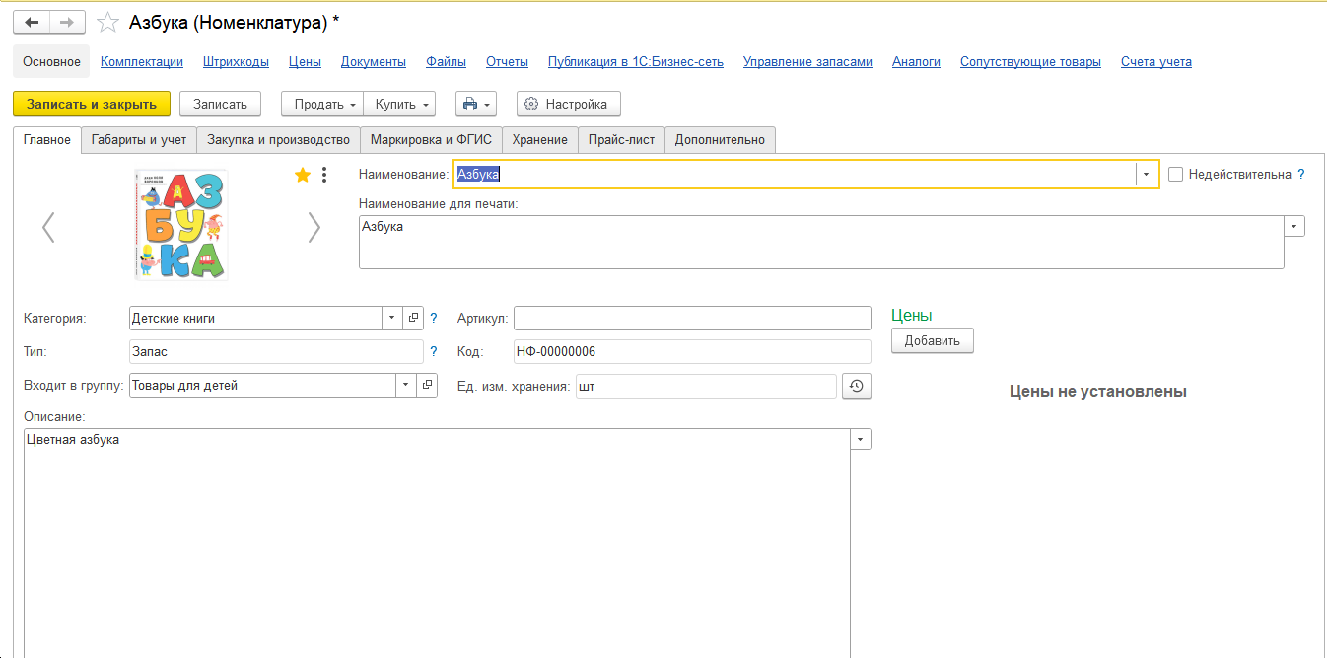Рисунок 7 - Создание позиции с типом "Запас" №5
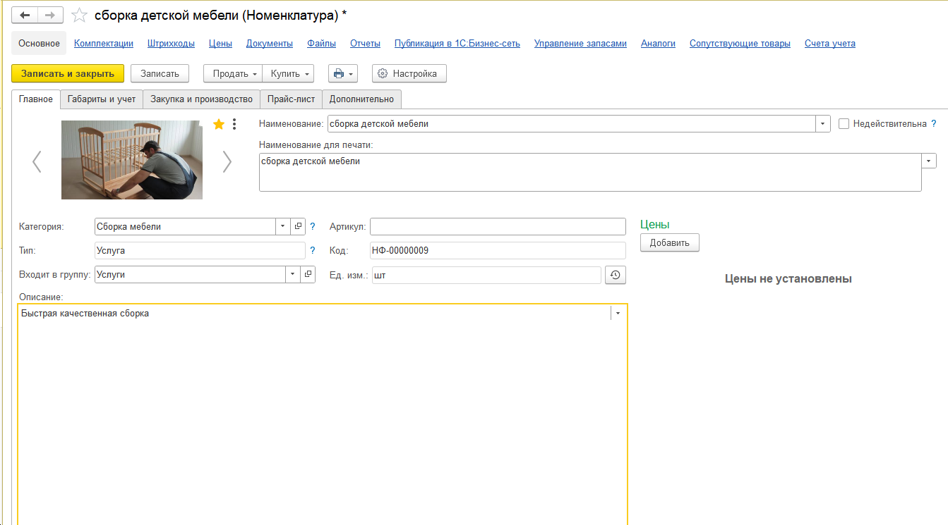Рисунок 8 - Создание позиции с типом "Услуга" №1
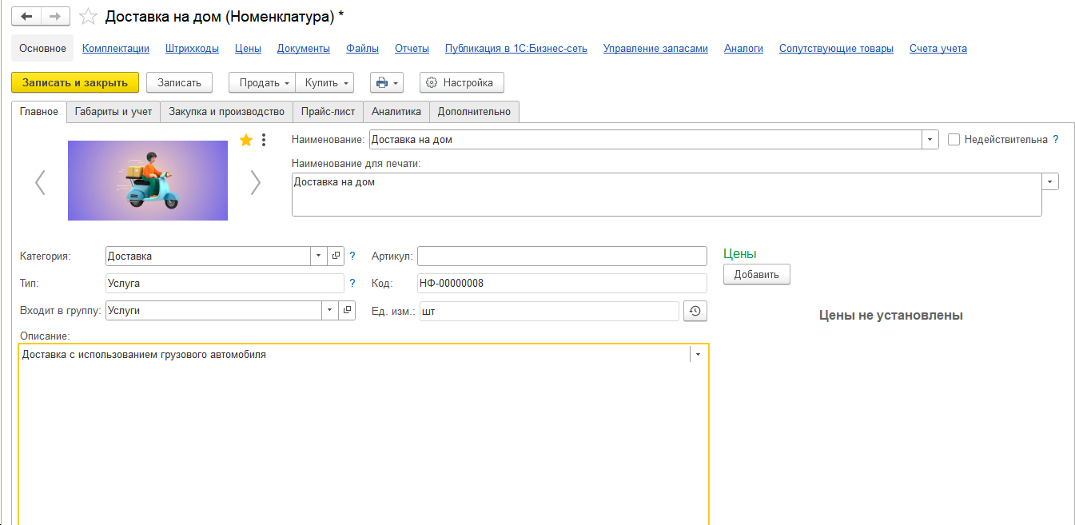Рисунок 9 - Создание позиции с типом "Услуга" №2
  - Задача №4 создание поставщика.
Решение задачи №4 приведено на рисунке 10.
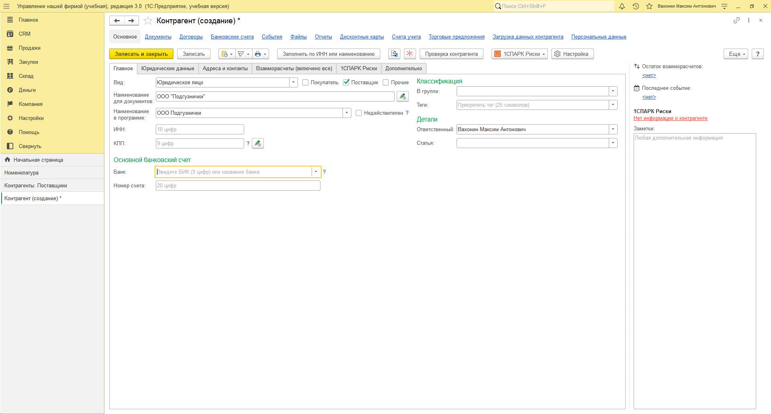Рисунок 10 - Создание поставщика
  - Задача №5 ввод начальных остатков.
Решение задачи№5 приведено на рисунке 11.
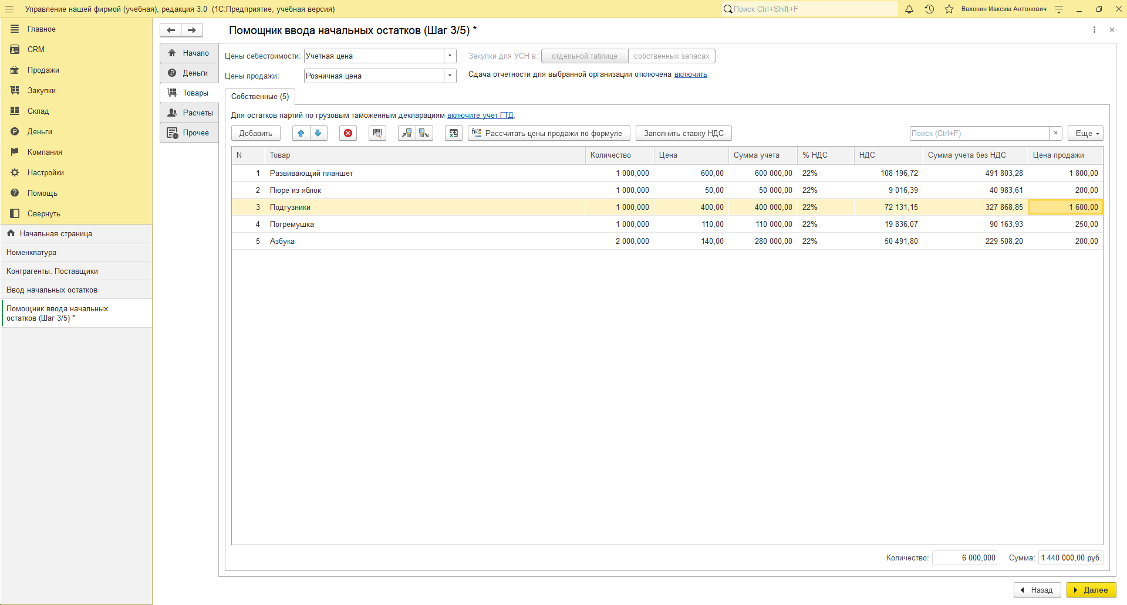Рисунок 11 - Ввод начальных остатков

Вывод.
В ходе выполнения лабораторной работы была выполнена поставленная цель. Были получены практические навыки по установке, настройке и работе с основным интерфейсом программы 1С: Предприятие, такие как: регистрация компании, создание номенклатуры, создание поставщика и ввод начальных остатков. Эти навыки являются фундаментом в работе с программой и введения учета.
Также были освоены развертывание конфигурации «1С:УНФ» из шаблона, выбор профиля «Детские товары» и настройка видов бизнеса под розничную и интернет-торговлю. Отработана работа со справочниками: создание номенклатуры с типами «Запас» и «Услуга», заполнение карточек поставщиков и настройка вида цен «Розничные» с вводом начальных остатков. В результате база подготовлена к дальнейшему ведению учета и моделированию торговых операций, что подтверждает практическую ценность полученных навыков.

